JBFG 데이터분석 팀프로젝트
< 프로젝트 착수보고서>
주 제 | Covid19 전/후 업종별 매출액 변화 분석
팀 명 | 선릉파이터 | 일 자 | 2022년 6월 17일
팀 장 | 박요온 | 팀 원 | 오승현, 한혜형, 김영목, 박성실

1. 과제 개요
- 분석 배경 : 코로나 전후 변화에 대한 현상 파악이 어려워 마케팅 전략 수립을 위한 분석이
필요함. 그 중 업종별 매출액 변화에 대한 분석을 통하여, 현 상황에 맞는
마케팅 전략 수립 뿐만 아니라 향후 비슷한 시대가 오더라도 현 코로나 시대의
현상을 참고하여 민첩한 대응을 할 수 있을 것으로 예상함.

2. 데이터 수집 전략

번호 | 수집 데이터 | 출처 | 수집 방법 | 전처리 작업
1 | 코로나 확진자 수 추이 | 통계청 | 수기입력 | - 하나의 데이터 프레임 생성  (20.1월 ~ 22.5월)
2 | 소비자 동향 지수 추이  * 소비지출전망CSI/가계수입전망CSI | 한국은행 | 엑셀파일 | - 하나의 데이터 프레임 생성  (20.1월 ~ 22.5월)
3 | 코로나 전후 전체 카드 매출액  (개인/기업, 신용/체크포함) | 한국은행 | 엑셀파일 | - 월별 데이터 프레임 생성  (19.1월 ~ 22.5월)
4 | 코로나 전후 업종별 개인신용카드 매출액  * 업종 대분류/소분류별 구분 | 한국은행 | 엑셀파일 | - 업종구분을 대분류/소분류  모두 수집(19.1월 ~ 22.5월)  - 월별 데이터 프레임 생성
5 | 포스 단말기,무인데스크 이용현황 / 배달앱 및 배달대행 이용현황 /  1일 평균 방문고객 및 배달과  테이크아웃수 | 통계청 | 엑셀파일 | - 년도별 데이터 프레임 생성  - (19,20,21년도)

3. 데이터 분석 전략

번호 | 분석 시나리오 | 예상결과 | 시각화 방안
1 | 코로나 확진자 수 추이 VS  소비자 동향 지수 추이 비교 | 증감 추이 유사 | - 코로나 이후 월별  - 막대 및 꺾은선 그래프
2 | 코로나 전/후 전체 카드 매출액 추이 (개인/기업, 신용/체크포함) | 코로나 후 감소 | - 꺾은선 그래프(연도별 비교)
3 | 확진자 수 VS 업종별(대분류)  개인 신용매출액 상관분석 | 업종별 상이 | Sub plot 나타내기
4 | 코로나 전/후 업종별(대분류)  개인 신용카드 매출액 증감율 비교  → 증감 top3 업종 선정 | 증가 : 온라인구매  감소 : 여행/항공 | 꺾은선 그래프(월별 증감율)  (19.1월 ~ 22.5월)
5 | 대분류 기준 증감 top3 업종 소분류 상세분석 | 증가 : 온라인구매  감소 : 여행/항공  → 항공사 | 꺾은선 그래프(19.1월 ~ 22.5월)
6 | 증감율 하위업종 회복정도 분석  2021년 월평균 매출액(A)  2022년 월평균 매출액(A’)  코로나 전(2019년) 월평균 매출액(B)  코로나 전(2019년) 월평균 최소매출액(C)  → 회복완료 : B < A  → 회복진행 : B > A > C | 회복중으로 예상 | B/C : 막대그래프  A/A’ : 꺾은선그래프  하나의 그래프로 업종별  나타내기
7 | 매출 최대 업종 원인분석 | 매출최대 : 음식점업  원인 : 배달가능 | 매출액 : 막대그래프  배달앱/키오스크/테이크아웃  → 꺾은선그래프
* WHO 팬데믹 선언 : 20.3.11

4. 결과 보고 예측 및 실행 계획
- 역할 분담 및 일정 계획 [ WBS 별첨 ]
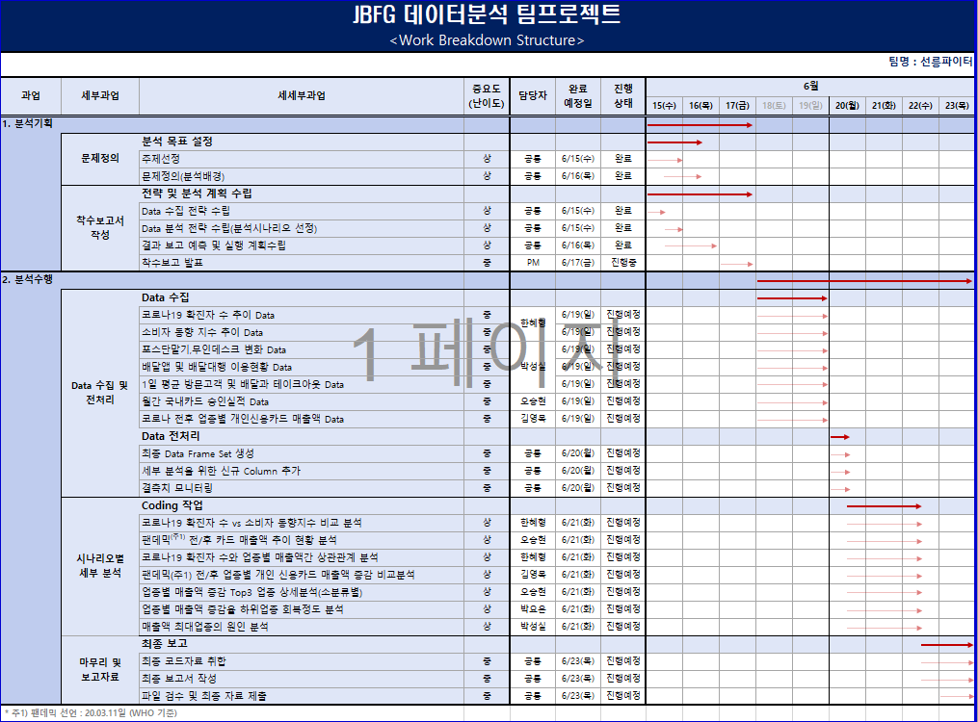
- 결과 도출 전략 및 가설 / 기대효과 예측
· 코로나 이후 전체 카드 매출액이 감소했을 것이다.
· 코로나 전후 업종별 매출액이 증가한 업종은 온라인구매, 감소한 업종은 여행/항공 일 것이다.
· 코로나 이후 증감율 회복 정도가 상이하며, 회복중인 업종은 현재 마케팅 기회가 있을 것이다.
· 매출최대 업종은 음식점업으로 예상됨
· 결론 : 회복중인 업종과 매출 비중이 높은 업종은 현재 상황에서 마케팅 전략 수립 가능하고,
향후 또 다른 팬데믹 상황에도 현재 업종별 증감 현황을 참고하여 즉각적인 대응이
가능하다.

- Lessons Learned : 프로젝트를 통해 얻고 싶은 것 (기대사항)
· 수업시간에 배운 내용을 실무에 적용하여 파이썬 완전 정복
· 마케팅 인사이트를 얻고, 현업에서도 마케팅 업무 시 적극 활용
· 효율적 프로젝트 진행을 위한 방법 체득

